Конспект уроку інтегрованого курсу «мистецтво» (образотворче мистецтво) за підручником «Мистецтво 7 клас» Л.Масол.
Підготувала матеріал вчитель інтегрованого курсу «мистецтво» КЗЗСО І-ІІІ ст. «Варвинський ліцей №2» Варвинської селищної ради Прилуцького району Чернігівської області Євдокимова Ольга Михайлівна

7 клас

Розділ V. Діалог між мистецтвом і навколишнім світом

Урок 29

Тема.Життя в гармонії з природою: біодизайн

МЕТА:
• навчальна: ознайомити учнів з основами біоніки; навчити аналізувати природні форми; створювати дизайн-ескізи з використанням природних біоформ; вчити розуміти, цінувати і створювати красу навколо себе;
• розвивальна: розвивати просторове мислення, конструктивні навички; екологічне мислення; пробуджувати інтерес до пізнання та використання нових технологій в образотворчому мистецтві;
• виховна: виховувати естетичне ставлення до дійсності, прагнення до особистої творчості.

ТИП УРОКУ: комбінований, урок вивчення нового матеріалу

НАОЧНИЙ МАТЕРІАЛ: зразки об’єктів, створених на основі природних форм.

Практичне завдання: розробка ескіз транспортного засобу або декоративної решітки воріт з використанням природних біоформ.

МАТЕРІАЛИ ТА ІНСТРУМЕНТИ: графічні матеріали (прості олівці, гелеві ручки) гумки, альбом.

ОБЛАДНАННЯ: ТЗН, мультимедійна презентація, підручник «Мистецтво» 7 клас (автор Масол Л.)

ХІД УРОКУ
- ОРГАНІЗАЦІЙНИЙ МОМЕНТ

- Актуалізація опорних знань
На минулому уроці ви дізналися про такий вид творчості людини як арт-дизайн. Пропоную пригадати:
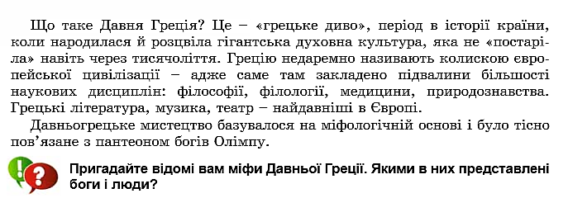
- Коли і де виник термін «арт-дизайн»? (У 80-ті роки XX століття в Італії.)
- У яких сферах поширений арт-дизайн? (В екстер’єрі та інтер’єрі приміщення, меблях, предметах побуту, транспорті, взутті, боді-арті (дизайні шкіри, нігтів, зачісок.)
- Кого вважають в світі арт-дизайну одним із найяскравіших майстрів сьогодення? (Італійський дизайнер, художник і архітектор Гаетано Пеше.)
- Презентуйте свою роботу – дизайн годинника для прикрашання інтер’єру приміщення.

- Мотивація навчальної діяльності
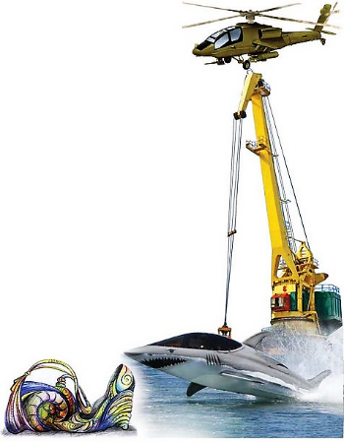
Учитель. У своїй творчій діяльності людина постійно, свідомо чи інтуїтивно звертається за допомогою до живої природи. Причини особливої уваги дизайнерів до законів формоутворення в живій природі полягають у тому, що дизайн як особливий вид мистецтва має безпосередній зв’язок з матеріальним середовищем. Жива природа у процесі свого розвитку прагне до всебічної економії енергії, будівельного матеріалу і часу. Саме це і наштовхнуло на думку щодо можливості використання в дизайні не тільки зовнішніх обрисів природних форм, а й закономірностей формоутворення живих організмів.

- ПОВІДОМЛЕННЯ ТЕМИ І МЕТИ ЗАНЯТТЯ
- ПОДАЧА НОВОГО МАТЕРІАЛУ
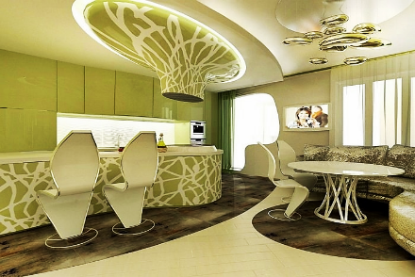
Створення нової речі від авторучки, посуду до верстатів, від дитячих іграшок до літаків − складний творчий виробничий процес, в якому беруть участь вчені, інженери та дизайнери. І роль художника-дизайнера в цьому процесі досить велика. Він задумує річ, не тільки її форму, але і характер користування нею, її особливість та місце серед інших речей.
Художник завжди виражає себе у своїх творах. Дизайнеру дозволено це робити без будь-яких обмежень. Головне, щоб речі були зручними, корисними, красивими, економічними, відповідали своєму призначенню.
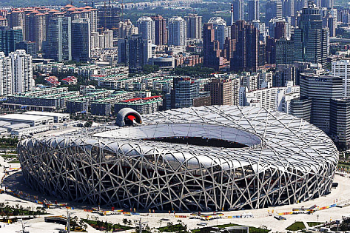
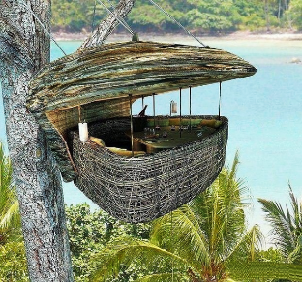
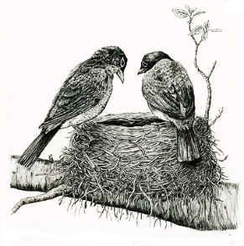
Щоб створити нові об’єкти, які б відповідали всім цим вимогам, дизайнери звертаються по допомогу до живої природи. Вони запозичили багато цікавих форм у природи, яка намагається економити енергію, матеріали і час. А це дуже суттєво для промислового дизайну.

Архітектурні споруди та їх природні аналоги
Тож конструювання об’єктів на основі природних форм називається біонікою.
Мистецька скарбничка
Біоніка – наука про використання раціональних особливостей будови живої природи для конструювання виробів та вдосконалення технологій.

Літаки, гелікоптери, підводні човни – принципи їх побудови виявила наука біоніка.
Нині навряд чи можна знайти таку сферу людської діяльності, яка не спиралася б на витвори природи і так чи інакше не була б пов’язана з біонікою. Роботу з урахуванням біоніки, що виконується під час художнього конструювання, називають біодизайном.
Вивчення форм живої природи дає поштовх творчій фантазії дизайнерів і допомагає розв’язувати проблему гармонії між корисним та естетичним. Це збагачує засоби гармонізації в пошуках найбільш виразних пропорцій, ритму, симетрії, асиметрії тощо.

Де застосовується біоніка?
- В архітектурі й будівництві;
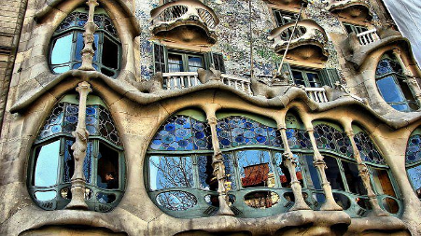
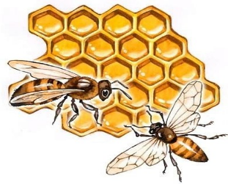
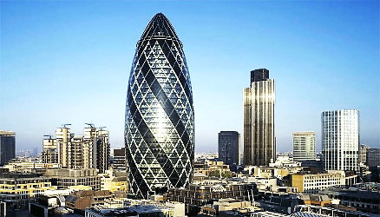
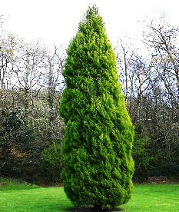

- в медицині;
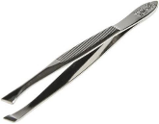
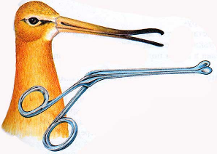
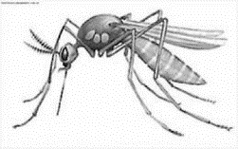
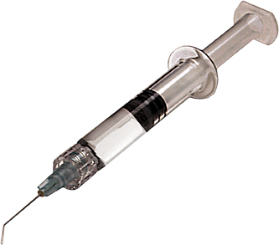

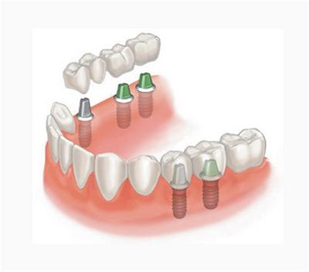
Завдяки біоніці стало можливим створення протезів рук, ніг, очей, а також штучного серця и органів слуху.
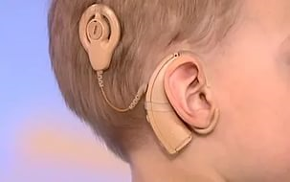
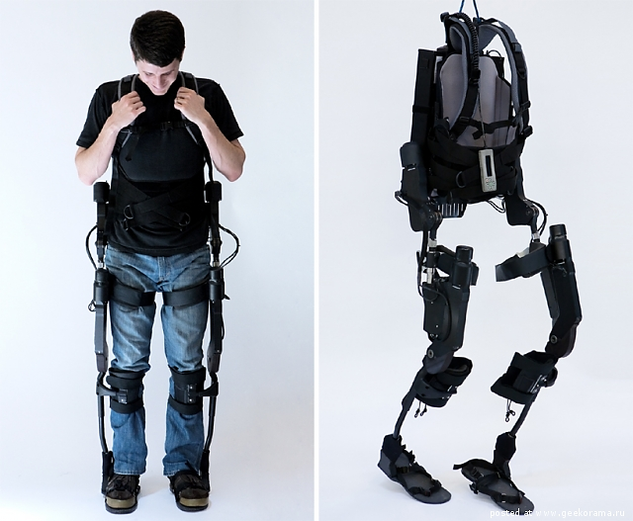
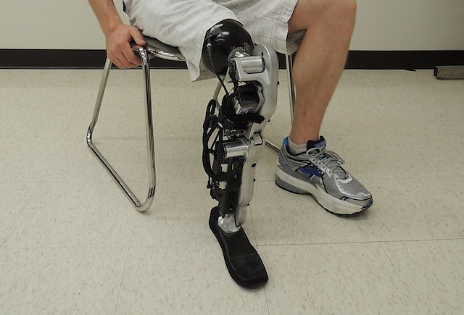
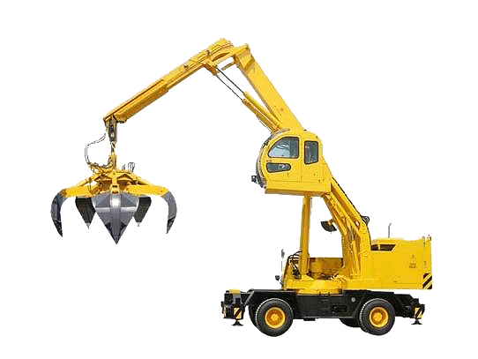
- в конструюванні транспортних засобів;
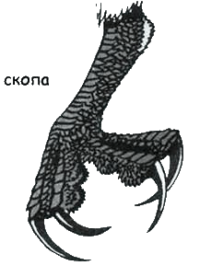
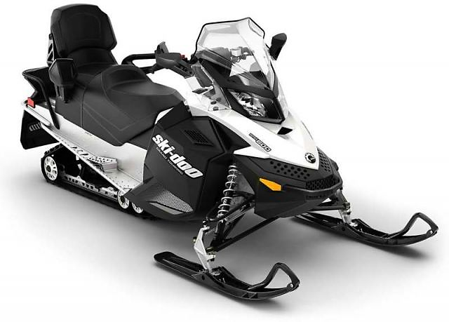
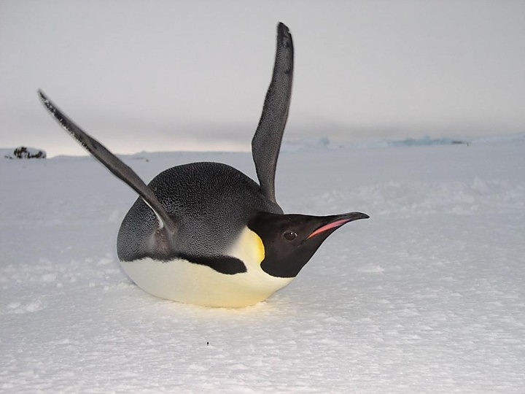

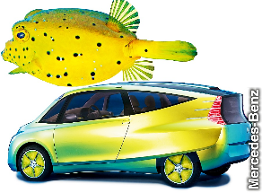
Корпорація Mercedes Benz розробила біонічний транспортний засіб скопійоване з тропічної риби-кузовки.

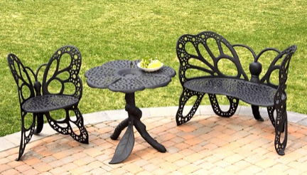
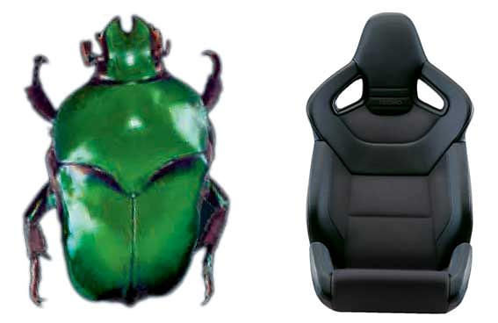
- в побуті;
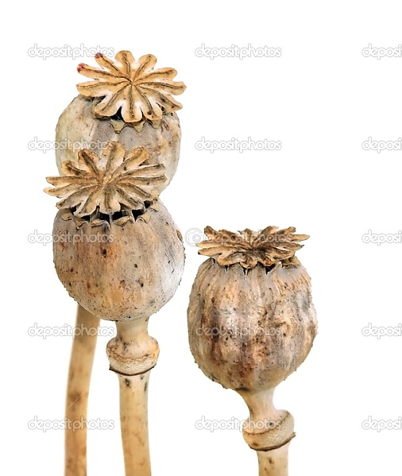
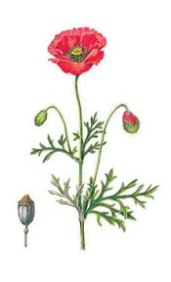
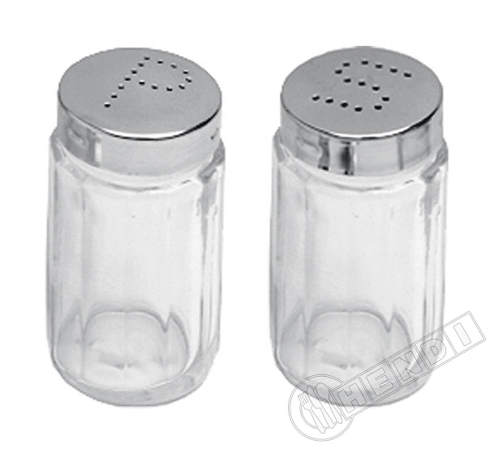
- в дизайні одягу.
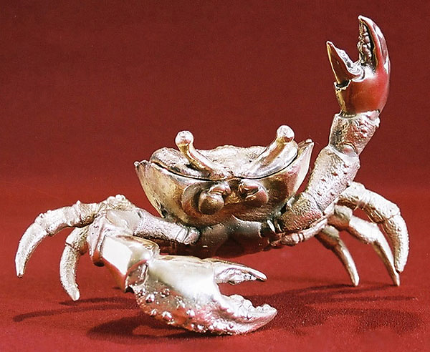
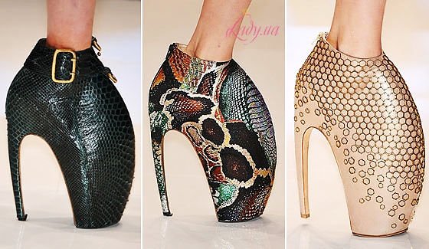
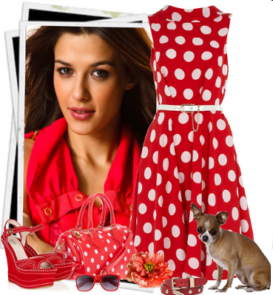
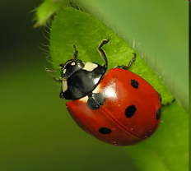

Фізкультхвилинка

- «Сходинка творчості». Виконання творчого завдання
Учитель. Сьогодні на занятті ми з вами – дизайнери і наша задача – розробити дизайн-ескіз транспортного засобу або колекції жіночого одягу на основі природних аналогів. Пропоную вам поринути у природний світ та відшукати особистий шлях вирішення сьогоднішнього завдання.
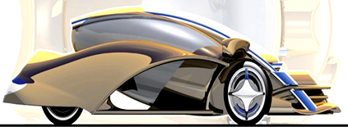
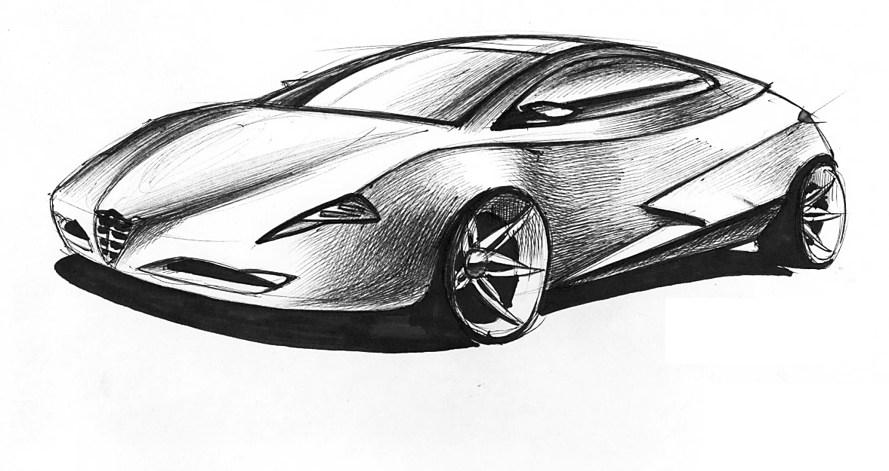

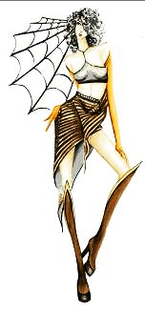
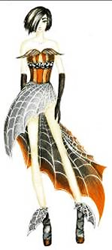
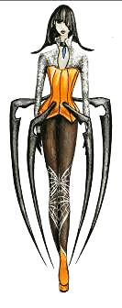
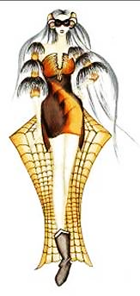
Творчі колекції жіночого одягу. Джерело творчості – світ комах (павук).

Основні рекомендації:

- На аркуші паперу скомпонуйте зображення.
- Порівняйте його пропорції загалом.
- Порівняйте пропорції різних частин зображення між собою: довжину до висоти та ширини.
- Виправте помилки в побудові.

Самостійна художньо-творча діяльність учнів

6. Узагальнення вивченого матеріалу. Рефлексія

Бесіда
- Що таке біоніка? (Наука про використання раціональних особливостей будови живої природи для конструювання виробів та вдосконалення технологій).
- Чому людина почала використовувати біоформи в технічних конструкціях?
- Що спільного мають вироби, сконструйовані із застосуванням технологій біоніки?
- Наведіть приклади використання біоформ у створенні технічних конструкцій.

7. Підсумок уроку
- Перегляд і оцінювання робіт.
- Демонстрування учнівських робіт.

Завдання для самоосвіти
- Розгляньте освітлювальні прилади, які є у вашому домі (настільні лампи, люстри й торшери). Зверніть увагу на їх форму, колір, оздоблення. Визначте, які природні аналоги стали джерелом їх створення.
- Завершіть творчу роботу по створенню транспортного засобу або колекції жіночого одягу на основі природних аналогів.

